

INSTITUTO JUAN PABLO II

Av. Sáenz Peña 576

TEL: 0381- 4205711

[InstjuanpabloII@arnet.com.ar](mailto:InstjuanpabloII@arnet.com.ar)

www.instjuanpabloii.com.ar

[www.instjuanpabloII.edu.ar](http://www.instjuanpabloII.edu.ar)

Materia: **Lengua y literatura**

Profesora: **Verónica Isabel González**

Curso: 6º año

Fecha: 09/04/2025

Bibliografía actual: cuadernillo de lengua y literatura 6º año

Bibliografía a utilizar en dos semanas: ---

Páginas: 16 a 20

Trabajo práctico nº 10

Actividad: Exposiciones grupales con técnicas de estudio

**Técnicas de estudio**

El resumen

En los ámbitos académicos, el resumen es una herramienta de la que disponemos los estudiantes para facilitar el proceso de comprensión y retención de información de textos relativamente largos y/o complejos.

Su elaboración implica el **reconocimiento** de las **ideas más relevantes del texto leído y la reorganización y reescritura** de la información seleccionada.

El resumen se caracteriza por:

* La **fidelidad de la fuente bibliográfica**, ya que se ajusta a su contenido.
* Su **extensión reducida** con relación al texto primario, pues presenta solo sus **ideas principales.**
* **La autonomía**, dado que puede comprenderse sin necesidad de recurrir al texto de referencia.
* **Un propósito comunicativo propio**, diferente al del texto original (para estudiar, redactar un informe, reseñar un libro leído, etc.)

el resumen es un texto que concentra en pocas palabras las ideas principales de otro texto más extenso y sirve como herramienta de repaso. Ante todo debemos identificar los **conceptos claves** y subrayar **las ideas más importantes** del texto de estudio o base. Luego, luego hay que **transcribir** esas ideas **reformulándolas** y mostrando relaciones existentes entre ellas para obtener un texto **coherente y cohesivo.**

Entonces, se reconocen **tres acciones** fundamentales para realizar un buen resumen:

* **Omitir:** quitar la información de poca importancia (ideas secundarias) o repetitivas del texto de estudio.
* **Seleccionar:** identificar las ideas más importantes (de qué trata un párrafo y reescribirlas con otras palabras o generalizándolas para incluir en el resumen.
* **Integrar:** establecer relaciones entre las ideas seleccionadas para obtener un todo cohesivo.
* Actividad: elegí un texto del libro de Historia, Ciencias políticas, Filosofía o Literatura para realizar el resumen.

**El subrayado**

**¿**Cuáles son las ideas principales?

Para que puedas usar las ideas principales de un texto, primero subrayaremos y después haremos un listado de las ideas más importantes.

* Se subraya después de haber leído comprensivamente todo el tema.
* Subrayar consiste en poner una raya debajo de la palabra clave o frases breves, de las palabras más importantes.
* Las palabras subrayadas tienen que tener cierto sentido por sí solas, en las que vos entiendas que quiere decir.

¿Cuándo se debe subrayar?

Nunca en la primera lectura, porque podríamos subrayar frases o palabras que no sean importantes, por lo tanto es recomendable en la segunda o tercera lectura. Es importante que, antes de empezar el subrayado, el texto haya sido comprendido completamente, por eso es necesario que busques en el diccionario el significado de las palabras que desconozcas.

* Actividad: elige un texto de Historia, Ciencias políticas, Filosofía o Literatura y aplica la técnica del subrayado.

**El cuadro sinóptico**

El cuadro sinóptico es un tipo de esquema que se caracteriza por presentar de modo conjunto una síntesis de los contenidos de un texto. Su formato es el de un gráfico y no tiene desarrollo expositivo. Podría decirse que se trata de la representación gráfica del subrayado en el que se habían establecido las relaciones entre las ideas del texto.

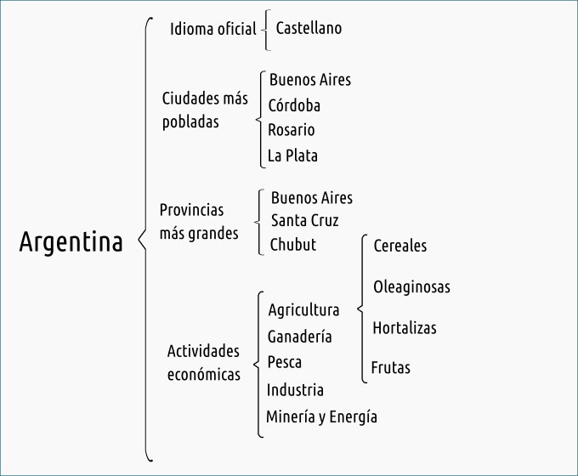

En el ejemplo anterior, los lazos de dependencias entre las distintas unidades conceptuales están simbolizados por las flechas. Cuando se trata de textos más extensos o más complejos, es conveniente utilizar llaves o corchetes de modo que cada unidad de sentido pueda extenderse más en dirección vertical, puesto que si la flecha marca contenidos que se despliegan demasiado, pierde su carácter de indicador y las relaciones entre las unidades se desdibujen.

La aplicación del cuadro sinóptico

La eficacia de un cuadro sinóptico reside en su capacidad de mostrarse en un solo golpe de vista no sólo los conceptos básicos de un texto sino también los secundarios y, lo que resulta aún más importante, las relaciones entre ellos. Por eso, la elaboración de un cuadro sinóptico requiere como paso previo, la aplicación de la técnica del subrayado ya que es posible únicamente cuando se ha leído el texto más de una vez y su contenido resulta familiar. Su aplicación es útil para el repaso de temas o para la elaboración de apuntes destinados a exposiciones orales.

* Actividad: elabore un cuadro sinóptico en base al siguiente texto:

“La crítica de Martín Fierro”

*A principios de este siglo, podemos decir que se inaugura la “crítica filológica” de Martín Fierro de José Hernández, con las primeras edciones prolongadas: en 1909 la de Carlos Octavio Bunge con un prólogo crítico; en 1919, la de Ricardo Rojas también con prefacio y en 1925 la de Eleuterio Tiscornia, primera edición anotada. A partir de 1940, las propuestas interpretativas se diversifican: el poema es leído como ensayo acerca del ser nacional (Carlos Astrada), como una obra de contenido principalmente religioso (Carlos Alberto Leuman) o también analizado desde sus posibilidades, psicológicas y psicoanalíticas o desde una perspectiva histórico social (Ezequiel Martínez Estrada).*